Proxy

Formål
Proxy er et strukturelt designmønster, der giver dig mulighed for at give en erstatning eller pladsholder for et andet objekt. En proxy kontrollerer adgangen til det originale objekt og giver dig mulighed for at udføre noget før eller efter anmodningen når frem til det originale objekt.

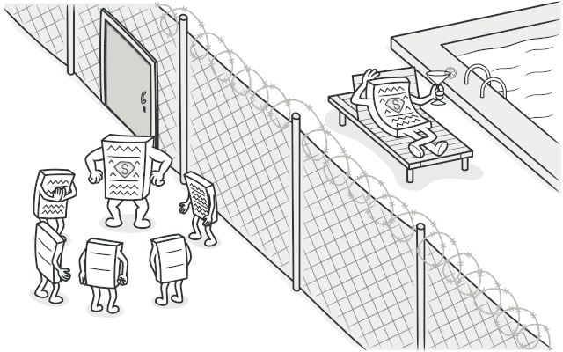

Problem
Hvorfor vil du kontrollere adgangen til et objekt? Her er et eksempel: du har et massivt objekt, der bruger en stor mængde systemressourcer. Du har brug for det fra tid til anden, men ikke altid.

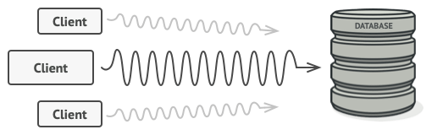
Database queries can be really slow.

Du kunne implementere forsinket initialisering: oprette objektet kun, når det faktisk er nødvendigt. Alle objektets klienter ville være nødt til at udføre noget forsinket initialiseringskode. Desværre ville dette sandsynligvis medføre en masse kode-dublering.

I en ideel verden ville vi gerne lægge denne kode direkte i objektets klasse, men det er ikke altid muligt. For eksempel kan klassen være en del af et lukket tredjepartsbibliotek.

Løsning
Proxy-mønsteret foreslår, at du opretter en ny proxy-klasse med samme interface som det originale serviceobjekt. Derefter opdaterer du din app, så den sender proxy-objektet til alle de originale objekters klienter. Når proxy'en modtager en anmodning fra en klient, opretter den et rigtigt serviceobjekt og delegerer alt arbejdet til det.

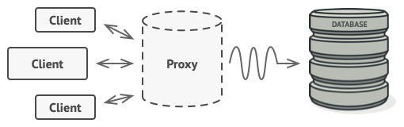
The proxy disguises itself as a database object. It can handle lazy initialization and result caching without the client or the real database object even knowing.

Men hvad er fordelen? Hvis du skal udføre noget før eller efter hovedlogikken i klassen, giver proxy'en dig mulighed for at gøre dette uden at ændre klassen. Da proxy'en implementerer det samme interface som den originale klasse, kan den sendes til enhver klient, der forventer et rigtigt serviceobjekt.

Real-World Analogy
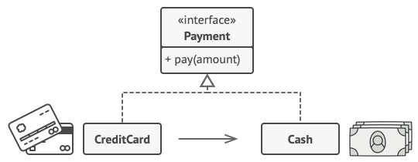
Credit cards can be used for payments just the same as cash.

Kreditkort kan bruges til betalinger på samme måde som kontanter.

Et kreditkort er en proxy for en bankkonto, som er en proxy for en bunke penge. Begge implementerer det samme interface: de kan bruges til at foretage betalinger. En forbruger føler sig godt tilpas, fordi der ikke er behov for at bære rundt på store mængder kontanter. En butiksejer er også glad, da indkomsten fra en transaktion bliver elektronisk indsat på butikkens bankkonto uden risikoen for at miste indbetalingen eller blive røvet på vej til banken.

Struktur
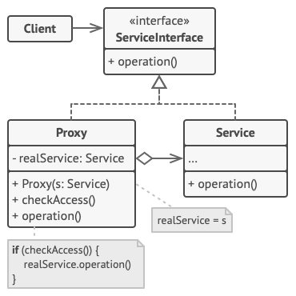
Struktur af Proxy-designmønsteret
- Service Interface erklærer interface for tjenesten. Proxy'en skal følge dette interface for at kunne udgive sig som et serviceobjekt.
- Service er en klasse, der leverer nyttig forretningslogik.
- Proxy-klasse har et referencefelt, der peger på et serviceobjekt. Efter at proxy'en er færdig med sin behandling (f.eks. forsinket initialisering, logning, adgangskontrol, caching osv.), sender den anmodningen videre til serviceobjektet.
Proxy'er styrer som regel hele livscyklussen for deres serviceobjekter.
- Klienten skal arbejde med både tjenester og proxy'er via det samme interface. På den måde kan du sende en proxy til enhver kode, der forventer et serviceobjekt.

Pseudocode
This example illustrates how the Proxy pattern can help to introduce lazy initialization and caching to a 3rd-party YouTube integration library.
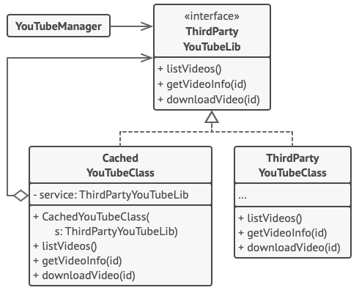
Caching results of a service with a proxy.
The library provides us with the video downloading class. However, it’s very inefficient. If the client application requests the same video multiple times, the library just downloads it over and over, instead of caching and reusing the first downloaded file.
The proxy class implements the same interface as the original downloader and delegates it all the work. However, it keeps track of the downloaded files and returns the cached result when the app requests the same video multiple times.
// The interface of a remote service.
interface ThirdPartyYouTubeLib is
method listVideos()
method getVideoInfo(id)
method downloadVideo(id)

// The concrete implementation of a service connector. Methods
// of this class can request information from YouTube. The speed
// of the request depends on a user's internet connection as
// well as YouTube's. The application will slow down if a lot of
// requests are fired at the same time, even if they all request
// the same information.
class ThirdPartyYouTubeClass implements ThirdPartyYouTubeLib is
method listVideos() is
// Send an API request to YouTube.

method getVideoInfo(id) is
// Get metadata about some video.

method downloadVideo(id) is
// Download a video file from YouTube.

// To save some bandwidth, we can cache request results and keep
// them for some time. But it may be impossible to put such code
// directly into the service class. For example, it could have
// been provided as part of a third party library and/or defined
// as `final`. That's why we put the caching code into a new
// proxy class which implements the same interface as the
// service class. It delegates to the service object only when
// the real requests have to be sent.
class CachedYouTubeClass implements ThirdPartyYouTubeLib is
private field service: ThirdPartyYouTubeLib
private field listCache, videoCache
field needReset

constructor CachedYouTubeClass(service: ThirdPartyYouTubeLib) is
this.service = service

method listVideos() is
if (listCache == null || needReset)
listCache = service.listVideos()
return listCache

method getVideoInfo(id) is
if (videoCache == null || needReset)
videoCache = service.getVideoInfo(id)
return videoCache

method downloadVideo(id) is
if (!downloadExists(id) || needReset)
service.downloadVideo(id)

// The GUI class, which used to work directly with a service
// object, stays unchanged as long as it works with the service
// object through an interface. We can safely pass a proxy
// object instead of a real service object since they both
// implement the same interface.
class YouTubeManager is
protected field service: ThirdPartyYouTubeLib

constructor YouTubeManager(service: ThirdPartyYouTubeLib) is
this.service = service

method renderVideoPage(id) is
info = service.getVideoInfo(id)
// Render the video page.

method renderListPanel() is
list = service.listVideos()
// Render the list of video thumbnails.

method reactOnUserInput() is
renderVideoPage()
renderListPanel()

// The application can configure proxies on the fly.
class Application is
method init() is
aYouTubeService = new ThirdPartyYouTubeClass()
aYouTubeProxy = new CachedYouTubeClass(aYouTubeService)
manager = new YouTubeManager(aYouTubeProxy)
manager.reactOnUserInput()

Anvendelse
Der er mange måder at bruge Proxy-mønsteret på. Lad os gennemgå de mest populære anvendelser:
Forsinket initialisering (virtuelt proxy): Dette er, når du har et tungt serviceobjekt, der bruger systemressourcer ved at være altid oppe, selvom du kun har brug for det fra tid til anden. I stedet for at oprette objektet, når appen starter, kan du udsætte initialiseringen af objektet til et tidspunkt, hvor det faktisk er nødvendigt.

Adgangskontrol (beskyttelsesproxy): Dette er, når du kun vil have specifikke klienter til at kunne bruge serviceobjektet. For eksempel, når dine objekter er afgørende dele af et operativsystem, og klienterne er forskellige startede applikationer (inklusive skadelige). Proxy'en kan kun sende anmodningen til serviceobjektet, hvis klientens legitimationsoplysninger matcher bestemte kriterier.

Lokal udførelse af en fjernservice (fjernproxy): Dette er, når serviceobjektet er placeret på en fjernserver. Proxy'en sender klientens anmodning over netværket og håndterer alle de besværlige detaljer ved at arbejde med netværket.

Logning af anmodninger (logningsproxy): Dette er, når du ønsker at opbevare en historik over anmodninger til serviceobjektet. Proxy'en kan logge hver anmodning, før den videresender den til tjenesten.

Caching af anmodningsresultater (caching proxy): Dette er, når du har brug for at cache resultaterne af klientanmodninger og styre livscyklussen for denne cache, især hvis resultaterne er meget store. Proxy'en kan implementere caching for tilbagevendende anmodninger, der altid giver de samme resultater. Proxy'en kan bruge parametrene fra anmodningerne som cache-nøgler.

Smart reference: Dette er, når du har brug for at kunne afslutte et tungt objekt, når der ikke er nogen klienter, der bruger det. Proxy'en kan holde styr på de klienter, der har fået en reference til serviceobjektet eller dets resultater. En gang imellem kan proxy'en gennemgå klienterne og tjekke, om de stadig er aktive. Hvis klientlisten er tom, kan proxy'en afslutte serviceobjektet og frigøre de underliggende systemressourcer. Proxy'en kan også holde styr på, om klienten har ændret serviceobjektet. Så kan de uændrede objekter genbruges af andre klienter.

Hvordan man implementerer Proxy-mønsteret
- Opret et serviceinterface, hvis der ikke allerede er et. Dette gør proxy- og serviceobjekter udskiftelige. At udtrække interface fra serviceklassen er ikke altid muligt, da du så ville være nødt til at ændre alle klienter, der bruger denne service, til at bruge det nye interface. Plan B er at gøre proxy'en til en underklasse af serviceklassen, og dermed arve serviceklassens interface.
- Opret proxy-klassen. Den skal have et felt til at opbevare en reference til servicen. Proxy'er opretter og styrer normalt hele livscyklussen for deres serviceobjekter. I sjældne tilfælde sendes en service til proxy'en via en konstruktør af klienten.
- Implementér proxy-metoderne efter deres formål. I de fleste tilfælde, efter at proxy'en har udført noget arbejde (som f.eks. logning, forsinket initialisering eller caching), skal den delegere arbejdet videre til serviceobjektet.
- Overvej at introducere en oprettelsesmetode, der beslutter, om klienten skal modtage en proxy eller et rigtigt serviceobjekt. Dette kan være en simpel statisk metode i proxy-klassen eller en mere avanceret fabriksmethode.
- Overvej at implementere forsinket initialisering af serviceobjektet, hvis det ikke skal oprettes, før det er absolut nødvendigt.

Pros and Cons
Fordele:
- Du kan kontrollere serviceobjektet uden, at klienterne ved det.
- Du kan administrere livscyklussen af serviceobjektet, når klienterne ikke er interesserede i det.
- Proxy'en fungerer selvom serviceobjektet ikke er klar eller ikke er tilgængeligt.
- Åben/lukket princip: Du kan introducere nye proxy'er uden at ændre serviceobjektet eller klienterne.
Ulemper:
- Koden kan blive mere kompliceret, da du skal introducere flere klasser.
- Responsen fra serviceobjektet kan blive forsinket, da proxy'en først skal udføre noget arbejde, før den videresender anmodningen.
You can manage the lifecycle of the service object when clients don’t care about it.

Forhold til andre designmønstre

Adapter: Med Adapter får du adgang til et eksisterende objekt via et andet interface. I Proxy forbliver interfacet det samme.

Facade: Facade er også et mønster, der fungerer som en buffer for et komplekst objekt og initialiserer det på egen hånd. Forskellen er, at Proxy har det samme interface som serviceobjektet, hvilket gør proxy'en udskiftelig med serviceobjektet.

Decorator og Proxy: Begge mønstre er bygget på sammensætningsprincippet, hvor et objekt delegerer arbejde til et andet objekt. Forskellen er, at en Proxy typisk styrer livscyklussen for sit serviceobjekt, mens sammensætningen af Decorators altid er under klientens kontrol.

